### **Задание 1**

Выполните systemd-analyze blame.

*Укажите, какие модули загружаются дольше всего.*

Результат команды - модули в порядке уменьшения времени инициализации.

This command prints a list of all running units, ordered by the time they took to initialize:

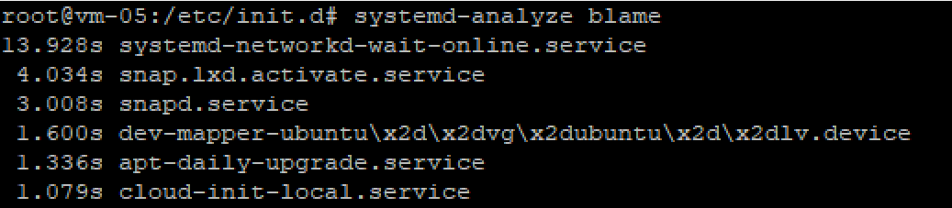

### **Задание 2**

Какой командой вы посмотрите ошибки ядра, произошедшие начиная со вчерашнего дня?

*Напишите ответ в свободной форме.*

Есть несколько вариантов:

1.

journalctl -p 3 -k --since=yesterday --until=now

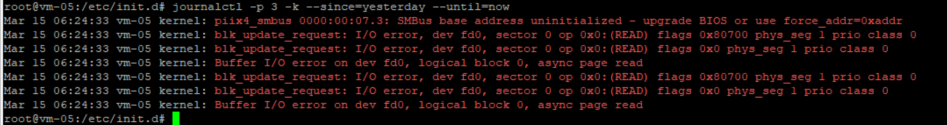

2. с подкраской:

journalctl -p 3 -k --since=yesterday --until=now -f | ccze

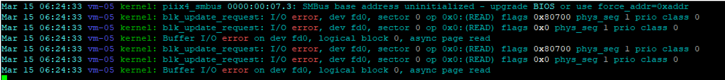

3. Отфильтровать самому:

journalctl -k --since=yesterday --until=now | grep error

Пример результата:

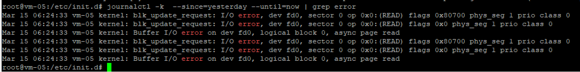

### **Задание 3**

Запустите команду loginctl user-status.

*Напишите, что выполняет, для чего предназначена эта утилита?*

**Ответ:**

**-** выводит дату авторизации, состояние пользователя и все запущенные процессы в виде дерева пользователем;

**user-status** [*USER*…]

Show terse runtime status information about one or more logged in users, followed by the most recent log data from the journal. Takes one or more user names or numeric user IDs as parameters. If no parameters are passed, the status is shown for the user of the session of the caller. This function is intended to generate human-readable output. If you are looking for computer-parsable output, use **show-user** instead.

### **Задание 4.**

Есть ли у вас на машине службы, которые не смогли запуститься? Как вы это определили?

*Приведите ответ в свободной форме.*

**Ответ:**

Запустить

systemctl --all -t service | grep inactive

и посмотреть какие не смогли загрузиться, например, не нашлись файлы:

 Или загрузились, но, статус “dead”, например:



## **Дополнительные задания (со звездочкой*)**

Эти задания дополнительные (не обязательные к выполнению) и никак не повлияют на получение вами зачета по этому домашнему заданию. Вы можете их выполнить, если хотите глубже и/или шире разобраться в материале.

### **Задание 5.**

Можно ли с помощью systemd отмонтировать раздел/устройство?

*Приведите ответ в свободной форме.*